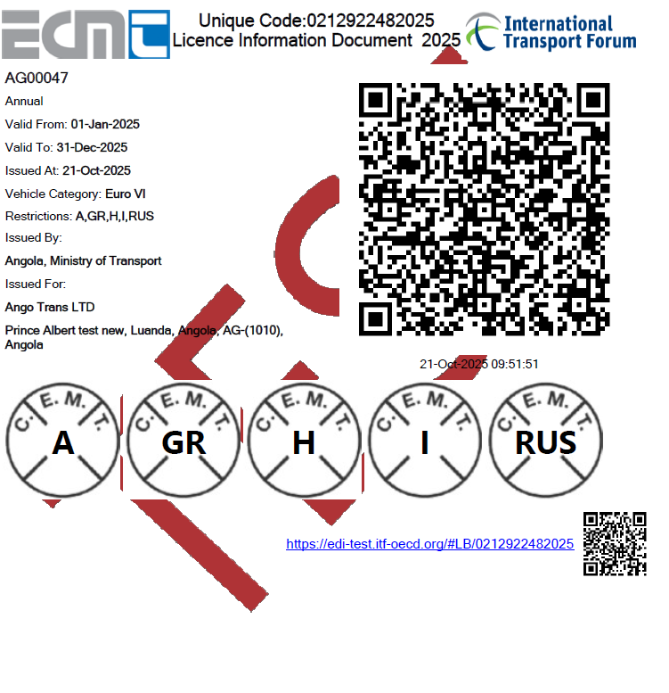
ANEXA 2 – A bis
Modelul Documentului CEMT digital cu valabilitate anuală,
așa cum apare pe ecran personalizată, cu restricții

ANEXA 2 – A bis - verso
Aceasta pagina nu este obligatoriu să fie tipărită

